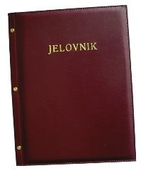
JELOVNIK 13.10.-17.10.2025.
POPODNEVNA SMJENA

PONEDJELJAK, 13.10. | Poriluk varivo sa suhim mesom, kruh | Alergeni: gluten, celer
UTORAK, 14.10. | Bolonjez | Alergeni: gluten, celer
SRIJEDA, 15.10. | Pizza | Alergeni: gluten, laktoza
ČETVRTAK, 16.10. | Griz na mlijeku s čokoladom | Alergeni: gluten, laktoza
PETAK, 17.10. | Kifla i puding čokolada | Alergeni: gluten, laktoza

DOBAR TEK!

Ravnateljica:
Zrinka Šućur, prof.

